Возможность действовать и видеть результат
07.12.2015

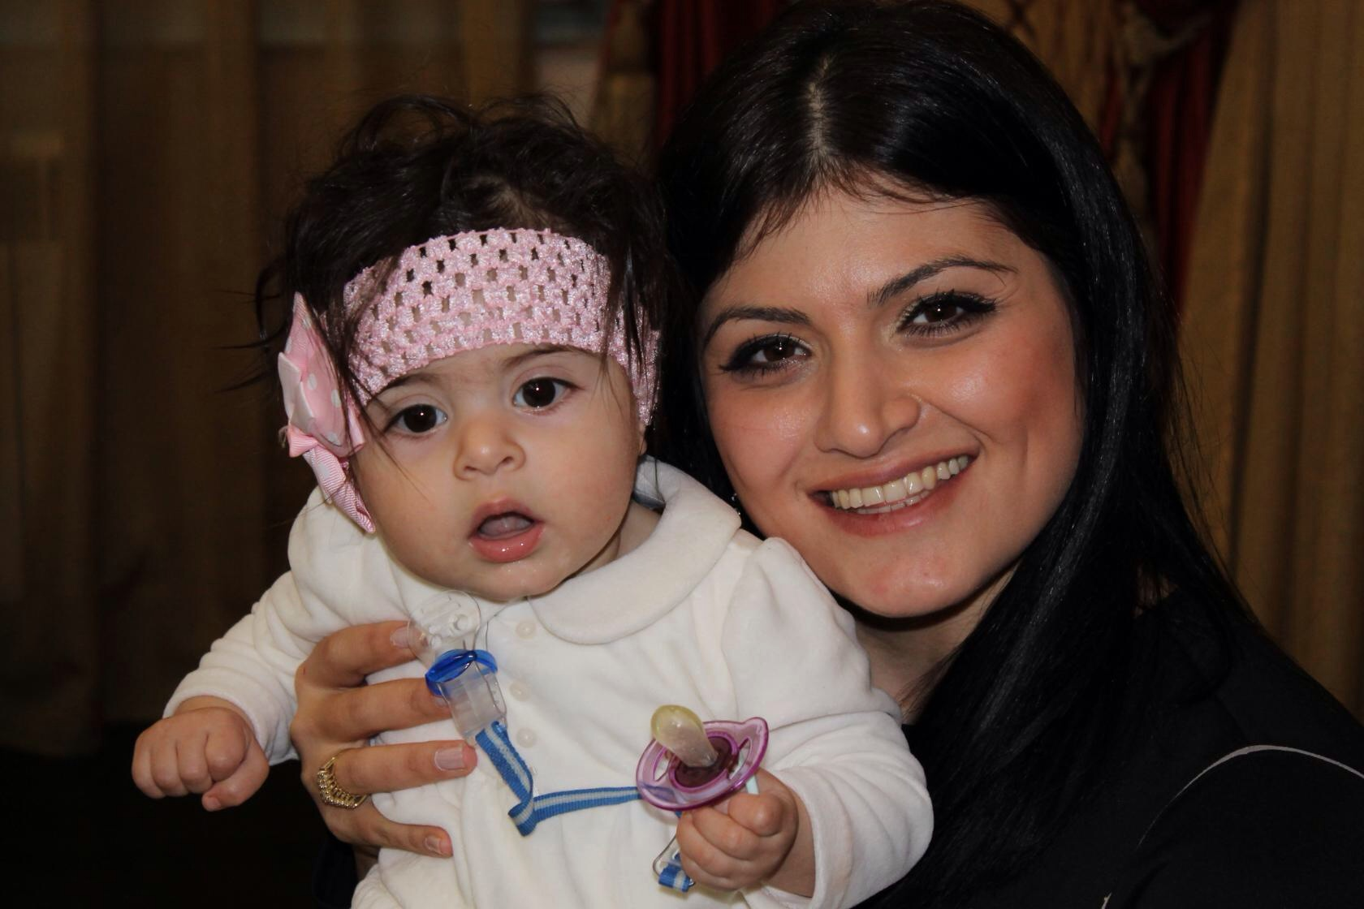
«Для меня важна не активность ради активности, а конкретное дело, точнее, дела. «Активный гражданин» постоянно предлагает что-то новое», – говорит Лилит Григорян
Продолжаем представлять москвичей, жителей Западного административного округа, принимающих постоянное участие в голосованиях проекта электронных референдумов «Активный гражданин».
Лилит Григорян – акушер-гинеколог. 29 лет. Живет в районе Солнцево. Голосований в «АГ» не пропускает. Зарегистрировалась в проекте сразу, как только он появился, – весной прошлого года.
– Я в принципе человек активный. Сидеть сложа руки – не по мне. Еще когда школьницей была, участвовала во всех общественных мероприятиях, причем с огромным удовольствием – и с тех самых пор запомнила, что можно приносить людям радость своими выступлениями на сцене или какой-то помощью в быту, да просто вниманием, – рассказывает Лилит.
Институтские годы, по ее словам, были заняты исключительно учебой. Но после института желание участвовать в общественной жизни вернулось вновь. И тут появился «Активный гражданин».
– Мне важно видеть результат. Если бы не видела, не стала бы продолжать голосовать, это же не игра. В конце концов, для меня важна не активность ради активности, а конкретное дело, точнее, дела. «Активный гражданин» постоянно предлагает что-то новое, – делится Лилит Григорян.
К примеру, она голосовала за дизайн новой станции метро «Тропарево» и с радостью отмечает, что большинству москвичей понравился тот же дизайн, что и ей, – он воплощен. И выходы из метро сделали именно там, где просили люди.
А недавно Лилит с мужем выбралась погулять в центр (сейчас ей непросто выйти из дома, дочке только 11 месяцев) – и увидела на новых пешеходных зонах те самые красивые фонари «под старину», за которые голосовала в «АГ». Приятно было отметить этот факт.
Вообще же, как и любого человека, ее прежде всего интересуют темы, которые ей близки. Например, совершенствование работы поликлиник – борьба с очередями при помощи электронной записи, выписка рецептов по Интернету, консультации по Интернету.
– Пока я сужу о переменах не как врач, а как пациет, – смеется Лилит. – Могу сказать, что с помощью системы ЕМИАС без проблем из дома записываю дочку к врачу и на анализы. Когда приходим в поликлинику, в очередях не сидим.
Еще одно голосование, показавшееся Лилит особенно важным, – выбор кружков и секций, которые должны быть открыты в районных домах культуры. Проголосовала за музыкальные – считает, что владеть каким-нибудь инструментом должен каждый человек, это учит прислушиваться к себе и миру, а кроме того, вырабатывает терпение, усидчивость. Впрочем, и за спортивные секции, подумав, тоже отдала голос: дети должны развиваться гармонично.
Бонусов, которые накапливаются за участие в голосованиях, у Лилит Григорян уже много. И билет на празднование Дня города на Красную площадь она выиграла. Вот только пойти не смогла – из-за дочки. Но очень хочет сходить вместе с ребенком в какой-нибудь музей, обменяв бонусы на билет. Как потеплеет – намерена сходить обязательно. Сетует: в Москве крайне сложно проехать в метро с коляской. Вот бы придумать что-нибудь дельное для решения этого вопроса и запустить голосование на «Активном гражданине». Такая тема имела бы резонанс. Многие проголосовали бы. Лилит – в числе первых.
Инна Авилова

Адрес страницы: http://zao.mos.ru/presscenter/news/detail/2353854.html
Префектура Западного административного округа города Москвы

